Приложение № 2 к правилам землепользования и застройки муниципального образования – сельского поселения Гафуровский сельсовет муниципального района Туймазинский район Республики Башкортостан

Графическое описание местоположения границ территориальных зон, перечень координат характерных точек этих границ муниципального образования – сельского поселения Гафуровский сельсовет муниципального района

Туймазинский район Республики Башкортостан

ОПИСАНИЕ МЕСТОПОЛОЖЕНИЯ ГРАНИЦ

С-3
(наименование объекта местоположение границ, которого описано (далее - объект)

Раздел 1

Сведения об объекте
№ п/п | Характеристики объекта | Описание характеристик
1 | 2 | 3
1 | Местоположение объекта | Российская Федерация Республика Башкортостан, р-н Туймазинский, с/п Гафуровский
2 | Площадь объекта ± величина погрешности определения площади (P ± Дельта P) | 2,6 га
3 | Иные характеристики объекта

Сведения о местоположении границ объекта
1. Система координат МСК-02 зона 1
2. Сведения о характерных точках границ объекта
Обозначе ние характер ных точек границ | Координаты, м |  | Метод определения координат характерной точки | Средняя квадратичес кая погрешност ь положения характерной точки (Мt), м | Описание обозначения точки на местности (при наличии)
Обозначе ние характер ных точек границ | X | Y | Метод определения координат характерной точки |  | Описание обозначения точки на местности (при наличии)
1 | 2 | 3 | 4 | 5 | 6
1 | 635396,9700 | 1212471,7600
2 | 635435,4600 | 1212548,9800
3 | 635497,4500 | 1212628,4200
4 | 635494,3000 | 1212659,7800
5 | 635573,4700 | 1212782,0800
6 | 635592,2600 | 1212841,8600
7 | 635678,6900 | 1212811,7900
8 | 635649,1800 | 1212766,3800
9 | 635592,0200 | 1212677,4900
10 | 635558,5900 | 1212632,0200
11 | 635518,0900 | 1212617,7400
12 | 635509,8700 | 1212526,5900
13 | 635493,1500 | 1212430,7500
1 | 635396,9700 | 1212471,7600
14 | 635553,9300 | 1212682,9300
15 | 635556,8600 | 1212678,0500
16 | 635560,4400 | 1212675,1300
17 | 635565,9700 | 1212678,3800
18 | 635574,1000 | 1212692,0400
19 | 635601,1100 | 1212728,1600
20 | 635628,7600 | 1212775,9900
21 | 635637,2200 | 1212794,8600
22 | 635640,1500 | 1212817,6300
23 | 635628,1100 | 1212823,4900
24 | 635603,7100 | 1212824,4700
25 | 635592,9700 | 1212785,4200
26 | 635582,8900 | 1212749,9600
27 | 635571,5000 | 1212725,8800
28 | 635556,8600 | 1212694,3200
14 | 635553,9300 | 1212682,9300

Раздел 4
План границ объекта
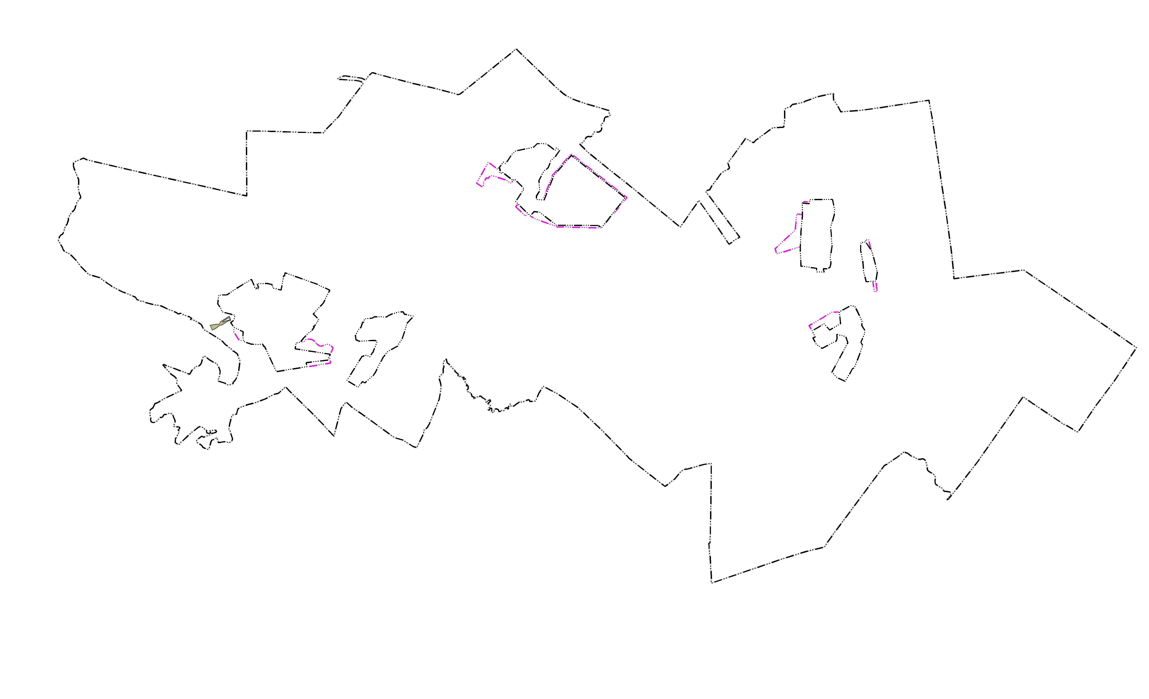
Масштаб 1:_____10000___________
Используемые условные знаки и обозначения:
Подпись |  | Дата "___" __________ ______ г.
Место для оттиска печати (при наличии) лица, составившего описание местоположения границ объекта
________________

